丰台区发展和改革委员会
2018年政府信息公开工作年度报告
本年度报告根据《中华人民共和国政府信息公开条例》（以下简称《条例》）要求，由北京市丰台区发展和改革委员会编制。报告中所列数据的统计期限自2018年1月1日起，至2018年12月31日止。本报告全文在首都之窗的信息公开专栏公布（网址：http://www.beijing.gov.cn/zfxxgk/ftq11GG02/zfxxgknb/ft_yjlist.shtml），欢迎查阅。如对本报告有疑问，可与丰台区发展和改革委员会办公室联系（地址：北京市丰台区文体路2号；邮编：100071；联系电话：83656311)。
一、概述
2018年，我委认真贯彻落实《中华人民共和国政府信息公开条例》和《北京市政府信息公开规定》，不断加强制度建设、畅通公开途径、注重政策解读、积极回应关切，结合部门工作实际狠抓落实，不断推进政府信息公开工作取得实效。
(一）加强组织领导，强化信息公开落实。
信息公开工作政策性强、涉及面广，为了保证信息公开工作规范运作、落到实处，我委及时进行部署安排，把信息公开工作列入重要事项来抓。实行委办公室牵头并指定专人分管政务公开工作，协调督办各科室所政务公开的日常工作; 承办科室加大了公开过程中的协调解决力度，明确具体办理要求，扎实推进工作，为及时、准确、规范完成公开工作提供了坚实有力的保证。
（二）完善规章制度，规范信息公开程序。
我委为了使信息公开工作规范化、制度化，依据《信息公开条例》的要求，进一步完善了政府信息公开的制度体系，使各项工作有章可循。建立了保密审查制度，需要公开的事项由相关科室制作成公开信息文本，经分管领导审定后报至委办公室，然后在政府网站信息平台进行公开。做到按制度规范信息公开程序，确保及时、有效、完整发布政府信息；
（三）拓宽公开渠道，提升信息公开时效。
我委围绕主要职能，在抓好信息全面公开的同时，讲求时效，突出重点，力求提高信息公开的运作效率。坚持把门户网站作为政府信息公开的第一平台，主动、及时、准确公开了我委主要职责、机构设置、班子成员职责分工，公开财政预算决算、部门权力清单、重大建设项目批准和实施、社会公共事业建设等领域的政府信息，并开通电子邮件申请渠道，加大了网上处理信息公开力度，进一步提升了网站服务水平和对外影响力。
二、主动公开政府信息的情况
（一）主动公开政府信息情况
2018年，我委重点领域公开政府信息98条。其中：主动公开财政预算决算、“三公经费”和行政经费信息2条；主动公开保障性安居工程建设计划、项目开工和竣工情况，保障性住房的分配和退出等信息96条。
通过“丰台区发改委”门户网站发布公开政府信息132条。
（二） 2018年政府信息公开工作要点落实情况
1. 围绕抓好“三件大事”、打赢“三大攻坚战”做好信息公开。
2018年初将南苑森林湿地公园项目列入市、区2018年重点建设计划。按照市区统一部署，开展了南中轴及南苑—大红门地区规划设计国际方案征集和综合工作，方案征集采用了国际公开征集方式，明确了以文化、国际交往和国际商务为主的功能定位和“北城南苑”的空间布局。征集工作于2018年2月6日面向全球发布，经资格预审，选定5家国内外优秀设计团队参加本次方案征集工作，2018年7月19日完成国际方案征集并公开展示。
围绕精准扶贫、精准脱贫做好信息公开，制定并出台了《丰台区对口帮扶内蒙河北脱贫攻坚三年行动计划（2018-2020年）》和《丰台区2018年扶贫协作和支援合作工作计划》。加大对“万企帮万村”行动的宣传力度，动员百余家企业与54个贫困村签署帮扶协议。积极引导企业到受援地对接超过200家次，17家企业产生实际带贫效果，受益贫困人口9000余人。派驻受援地挂职干部和专业技术人才，实现与受援地在教育、医疗、劳务协作、旅游等领域结对帮扶全覆盖。与受援地保持密切联系，拓宽信息搜集渠道，对于扶贫协作的政策法规、工作动态、重点专题、典型亮点进行广泛宣传，累计被中央、市属媒体和受援地区主流媒体报道近百次，其中，人民日报对于丰台区助力林西县成为内蒙古自治区第一个脱贫摘帽贫困县进行报道，北京晚报、北京日报及内蒙古日报等媒体对扶贫协作工作开展情况进行专版报道。
2. 围绕有序推进疏解整治促提升做好信息公开。
着力推动疏解非首都功能，结合“疏解整治促提升”工作扎实推进重点领域信息公开。通过在本委网站和丰台区网站两级按季度向社会全面公开权责清单成果。打破“怕麻烦，不想公开；怕监督，不敢公开”的思维定式，建立和完善了统一汇总、合法性审查、多载体的公开机制。
严格执行产业禁限目录。督促各部门严格按照产业禁限目录要求开展工作，把好市场准入关。结合《北京市新增产业的禁止和限制目录（2018年版）》的出台，及时组织全区各有关部门进行政策解读培训并做好宣传，确保严格落实。
3. 围绕优化营商环境做好信息公开。
严格落实“9+N”系列政策、市级营商环境三年行动计划，研究制定丰台区改革优化营商环境政策二十条、丰台区落实市级行动计划的实施方案，做好三年任务分工，明确责任，强化落实。组织企业开展座谈，了解企业在优化营商环境政策出台后的获益情况和意见建议。做好迎接世行评价、国务院大督查、国务院营商环境督查调研组以及市政府督导关于优化营商环境的检查工作。印制5万册北京市优化营商环境系列政策汇编，发放至辖区企业，做好政策宣传。在区政府网站、区级有关部门官网设立“优化营商环境，丰台在行动”专栏，及时发布优化营商环境政策和工作动态，宣传典型案例。
深化“放管服”改革，优化行政审批流程，建立高效、规范、透明、简便的服务体系，持续做好公开工作。仔细解读国家、市级相关政策，加强与招商主体单位的联系，形成良性互动。掌握企业需求，提高对接有效性，缩小距离感，促进项目尽快落地。
加大网站服务力度，以互联网载体为平台，及时公布企业投资项目和备案流程，积极建立政务服务事项清单，主动在我委网站上公开各类办事细则十余项，实现政务服务事项标准化，做到同一事项、同一标准、同一编码。推动政务服务向网上办理延伸，公开服务事项和办事指南，加强办理过程和办理结果公开，深化审批信息公开。将事项名称、申报条件、审批材料、办理流程、承诺时限等各项要素按照审批服务标准化规范要求，编制审批服务指南，公开发布实施，对事项办理过程开展实时监督，办理进程全程网上留痕，网上实时滚动公示，接受监督。
认真贯彻落实“双公示”工作要求，自觉接受社会监督。2018年共在北京市投资项目在线审批监管平台网上公示26项权限内行政决定内容，具体包括：一是行政许可类22项，主要涉及企业、事业单位、社会团体等投资建设的固定资产投资项目核准和固定资产投资项目节能审查两大类事项；二是行政处罚类4项，主要涉及对经营者违反明码标价规定的行为进行处罚和对经营者利用虚假的或者使人误解的价格手段，诱骗消费者或者其他经营者与其进行交易的行为进行处罚两大类事项。通过公示，不断提高行政管理透明度，加强全委行政信息资源整合与共享，打造“阳光政府、阳光政务”，推动市区诚信体系建设。
三、依申请公开情况
（一）依申请公开政府信息情况
2018年度我委共收到政府信息公开申请69件，其中：当面申请数43件，信函申请数19件，电子邮件渠道的申请数7件。
（二）答复情况
已到答复期限的申请共计68件,按期答复65件，延期办结3件，其中：“属于已主动公开范围”1件、“同意公开”32件，“同意部分公开”1件，“非本机关掌握政府信息”5件，“申请信息不存在”22件，“告知做出更改补充”4件；全部出具了登记回执和政府信息公开告知书。
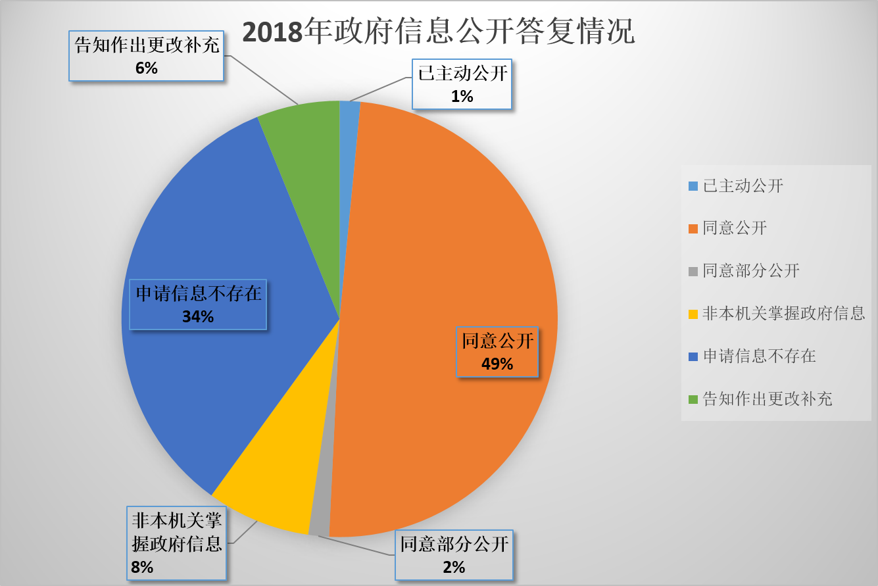
（三）不予公开政府信息情况
2018年度信息公开工作中出现不予公开政府信息3件。其中：不是《条例》所指政府信息3件。
四、行政复议、行政诉讼情况
2018年我委未出现与政府信息公开有关的行政复议、行政诉讼案件。
五、收费及免除费用的情况
2018年度本单位无政府信息公开收费和减免情况发生。
六、存在问题以及改进情况
我委政府信息公开工作虽然取得了一些成绩，但与《条例》有关规定和市、区有关要求相比，与社会公众需求相比，仍有一定差距。主要体现在政府信息公开工作的广度和深度有待进一步延伸和拓展，信息公开工作力度还需进一步增强，政府信息公开工作人员的业务能力有待进一步提高等方面。
2019年，我委将按照市、区工作部署，进一步增强公开意识，落实工作责任，从两方面着手做好政府信息公开工作。
一是认真贯彻落实上级指示精神，不断完善工作机制，改进工作措施，健全主动公开目录，逐项抓好落实，全面、及时地公开政府信息，确保政府信息公开工作的针对性和实效性。
二是加大教育培训力度。继续做好对机关工作人员的教育培训，把做好政府信息公开工作作为推动法治机关建设、促进依法行政的重要抓手和执政为民、服务群众的重要举措，不断增强履职过程中的公开意识，切实提高服务公众的能力和水平。

附表：
政府信息公开情况统计表
（2018年度）
填报单位（盖章）：丰台区发展和改革委员会
统 计 指 标 | 单位 | 统计数
一、主动公开情况
（一）主动公开政府信息数（不同渠道和方式公开相同信息计1条） | 条 | 0
其中：主动公开规范性文件数 | 条 | 0
制发规范性文件总数 | 件 | 0
（二）重点领域公开政府信息数（不同渠道和方式公开相同信息计1条） | 条 | 98
其中：主动公开财政预算决算、“三公经费”和行政经费信息数 | 条 | 2
主动公开保障性安居工程建设计划、项目开工和竣工情况，保障性住房的分配和退出等信息数 | 条 | 96
主动公开食品安全标准，食品生产经营许可、专项检查整治等信息数 | 条 | 0
主动公开环境核查审批、环境状况公报和重特大突发环境事件等信息数 | 条 | 0
主动公开招投标违法违规行为及处理情况、国有资金占控股或者主导地位依法应当招标的项目等信息数 | 条 | 0
主动公开生产安全事故的政府举措、处置进展、风险预警、防范措施等信息数 | 条 | 0
主动公开农用地转为建设用地批准、征收集体土地批准、征地公告征地补偿安置公示、集体土地征收结案等信息数 | 条 | 0
主动公开政府指导价、政府定价和收费标准调整的项目、价格、依据、执行时间和范围等信息数 | 条 | 0
主动公开本市企业信用信息系统中的警示信息和良好信息等信息数 | 条 | 0
主动公开政府部门预算执行审计结果等信息数 | 条 | 0
主动公开行政机关对与人民群众利益密切相关的公共企事业单位进行监督管理的信息数 | 条 | 0
主动公开市人民政府决定主动公开的其他信息数 | 条 | 0
（三）通过不同渠道和方式公开政府信息的情况
1.政府公报公开政府信息数 | 条 | 0
2.政府网站公开政府信息数 | 条 | 132
3.政务微博公开政府信息数 | 条 | 0
4.政务微信公开政府信息数 | 条 | 0
5.其他方式公开政府信息数 | 条 | 0
二、回应解读情况
（一）回应公众关注热点或重大舆情数（不同方式回应同一热点或舆情计1次） | 次 | 0
（二）通过不同渠道和方式回应解读的情况
1.参加或举办新闻发布会总次数 | 次 | 0
其中：主要负责同志参加新闻发布会次数 | 次 | 0
2.政府网站在线访谈次数 | 次 | 0
其中：主要负责同志参加政府网站在线访谈次数 | 次 | 0
3.政策解读稿件发布数 | 篇 | 0
4.微博微信回应事件数 | 次 | 0
5.其他方式回应事件数 | 次 | 0
三、依申请公开情况
（一）收到申请数 | 件 | 69
1.当面申请数 | 件 | 43
2.传真申请数 | 件 | 0
3.网络申请数 | 件 | 7
4.信函申请数 | 件 | 19
（二）申请办结数 | 件 | 68
1.按时办结数 | 件 | 65
2.延期办结数 | 件 | 3
（三）申请答复数 | 件 | 68
1.属于已主动公开范围数 | 件 | 1
2.同意公开答复数 | 件 | 32
3.同意部分公开答复数 | 件 | 1
4.不同意公开答复数 | 件 | 3
其中：涉及国家秘密 | 件 | 0
涉及商业秘密 | 件 | 0
涉及个人隐私 | 件 | 0
危及国家安全、公共安全、经济安全和社会稳定 | 件 | 0
不是《条例》所指政府信息 | 件 | 3
法律法规规定的其他情形 | 件 | 0
5.不属于本行政机关公开数 | 件 | 5
6.申请信息不存在数 | 件 | 22
7.告知作出更改补充数 | 件 | 4
8.告知通过其他途径办理数 | 件 | 0
四、行政复议数量 | 件 | 0
（一）维持具体行政行为数 | 件 | 0
（二）被依法纠错数 | 件 | 0
（三）其他情形数 | 件 | 0
五、行政诉讼数量 | 件 | 0
（一）维持具体行政行为或者驳回原告诉讼请求数 | 件 | 0
（二）被依法纠错数 | 件 | 0
（三）其他情形数 | 件 | 0
六、举报投诉数量 | 件 | 0
七、依申请公开信息收取的费用 | 元 | 0
八、机构建设和保障经费情况
（一）政府信息公开工作专门机构数 | 个 | 1
（二）设置政府信息公开查阅点数 | 个 | 1
（三）从事政府信息公开工作人员数 | 人
1.专职人员数（不包括政府公报及政府网站工作人员数） | 人 | 0
2.兼职人员数 | 人 | 1
（四）政府信息公开专项经费（不包括用于政府公报编辑管理及政府网站建设维护等方面的经费） | 元 | 0
九、政府信息公开会议和培训情况
（一）召开政府信息公开工作会议或专题会议数 | 次 | 0
（二）举办各类培训班数 | 次 | 0
（三）接受培训人员数 | 人次 | 10

